新疆维吾尔自治区地方标准
《乡村基础设施绿色环保水泥混凝土技术规程》
编制说明

新疆交通建设集团股份有限公司
2024年6月

目 录
一、工作简况 1
1.任务来源 1
2.起草单位、协作单位 1
二、制定（修订）标准的必要性和意义 1
三、主要起草过程 4
四、制定（修订）标准的原则和依据，与现行法律、法规、标准的关系 5
五、主要条款的说明 6
5.1原材料要求 6
5.2乡村基础设施环保水泥混凝土技术要求 10
六、重大意见分歧的处理依据和结果 17
七、采用国际标准或国外先进标准的，说明采标程度，以及国内外同类标准水平的对比情况 18
八、作为推荐性或强制性标准的建议及其理由 18
九、贯彻标准的措施建议 18

一、工作简况

1.任务来源
2021年7月30日，由新疆交通建设集团股份有限公司申请地方标准的立项，根据新疆维吾尔自治区市场监督管理局通告（﹝2021﹞ 58号），批准《乡村基础设施绿色环保水泥混凝土技术规程》（以下简称“本规范”）地方标准的制定。

2.起草单位、协作单位
起草单位：新疆交通建设集团股份有限公司
协作单位：新疆大学、交通运输部公路科学研究院、新疆交通检测认证有限公司、中关村中科公路养护技术产业联盟、新疆交通职业技术学院、新疆兵团勘测设计院集团股份有限公司、新疆生产建设兵团建设工程（集团）有限责任公司、新疆创福斯新型建材科技有限公司

二、制定（修订）标准的必要性和意义
随着国家“一带一路”倡议的实施和“十三五”规划对社会基础设施建设力度的大力支持，特别是国家宏观发展政策的支持，为实现全国2020年农村脱贫及今后持续乡村振兴总目标，新疆各等级道路和相应基础设施均迎来了较大的发展机遇，特别是“村村通”的农村公路，占到了新疆新建公路里程中的主要部分。新疆天然砂砾各项物理力学性能（如表观密度、压碎指标、坚固性等）指标良好，被广泛应用到各种基础设施建设中，但其也因关键技术指标，如级配差异大，级配不良、含泥量高等不满足规范要求，必需经过多次加工处理后才能应用于工程建设。对于级配不良的集料，需经过筛分后重新合成，以满足良好级配要求；而对含泥量高的天然砂砾，一般采取水洗去除0.075mm以下的粉黏砾颗粒，以满足规范使用要求，这就给新疆缺水的区域将天然砂砾作为混凝土集料的应用带来一定的难度。
含泥量是砂石材料一个重要的技术指标，常见的含泥包括材料中的黏土颗粒、淤泥和粉尘颗粒，粒径小于0.075mm。泥常包覆在砂、石集料的表面，会大大降低砂石集料与水泥石间的界面粘结力，使混凝土的强度降低。同时，泥的比表面积大，含量多时会降低混凝土拌合物的流动性，增加混凝土的干缩和徐变，并降低混凝土的耐久性。在《普通混凝土用砂、石质量及检验方法标准》（JGJ52-2006）中，对混凝土用粗、细集料含泥量指标均提出要求，为保证混凝土质量，对于C30与C30以上的混凝土，要求粗集料、细集料含泥量分别不大于1%和3%。高速公路、一级公路、二级公路及有抗冻、抗盐冻要求的三级、四级公路的混凝土路面使用不低于Ⅱ类的粗、细集料。由于天然砂砾的含泥量往往大于3%，有的甚至超出10%，在新疆广阔地域内，极少见有天然砂砾直接用于混凝土结构的工程建设，特别是对使用性能要求较高的混凝土工程。
对于新疆等级较低的农村公路和相关基础设施，结合环保及循环利用的巨大迫切需求，践行“绿水青山就是金山银山”的建设和环保和谐并重的理念，并且根据《农村公路建设管理办法》（交通运输部令2018年第4号）中第八条提出：鼓励在农村公路建设中应用新技术、新材料、新工艺、新设备，提高建设质量的相关文件。若对不同种类就地取材高含泥量天然砂砾材料，无需水洗及多道筛分破碎工艺，直接就地取材、合理利用，在节约大量宝贵水资源同时，最大程度上保护了生态、降低了污染，同时兼顾乡村基础设施混凝土实体使用性能和质量，无疑对于整个乡村振兴来说可实现国家倡导的绿色施工、绿色建筑。
乡村基础设施环保水泥是一种新型环保无机特种胶凝材料，与普通硅酸盐水泥相比，其彻底颠覆了传统水泥“怕土”的致命弱点，在常温下可有效改善混凝土集料中小于0.075mm以下土、泥等（主要是0.045mm以下颗粒）对混凝土性能的不利影响，其可直接激活细颗粒土、泥中（主要是0.045mm以下颗粒）潜在的硅基、铝基和钙基成份，使其参与水化反应，生成水化硅酸钙和水化铝酸钙等胶凝物质，并能形成均匀、致密、连续、稳定的胶凝结构，从而大幅度提升相关混凝土的致密性、均匀性和耐久性。解决和改善普通硅酸盐水泥因集料含泥量高或级配问题造成的胶凝强度不够、混凝土使用性能差的弱点，直接实现了高含泥量地材(天然砂砾、渣土、建筑垃圾、风积沙等)的就地取材、无需经传统水洗、筛分等多重工艺就可直接生产出乡村基础设施环保水泥混凝土。
选用新疆广泛分布的天然砂砾直接制备乡村基础设施环保水泥混凝土，在乡村振兴的同时完全符合建设资源节约型、环境友好型社会的需求，通过就地取材、废物利用，是惠及民生，解决交通出行最后一公里的最佳解决方案。在此基础上，结合农村基础设施分布零散、规模偏小的特点，以“乡村基础设施环保水泥及混凝土技术+移动式拌合设备”的成套技术作为“科技精准扶贫”项目得到新疆科技厅的大力支持，形成一种机械化程度高、操作方便、灵活的成套技术，推动农村劳动力就业和创业，为以南疆为典型代表的绿色科技助力新疆乡村振兴工作献计献策。该技术将在和田地区进行规模化应用，其施工应用管理经验可为本标准的编制提供宝贵技术支撑。
总体而言，乡村基础设施环保水泥及混凝土在新疆地区尚没有一套较为成熟、相对统一的技术标准，使得乡村振兴中缺少了一种绿色可持续建造的混凝土技术。因此，在结合新疆农村发展、劳动力技术水平、建设规模和机械化水平的基础上，规范乡村基础设施环保水泥及混凝土技术在农村基础设施建设中的应用及小场景的混凝土机械化生产就显得非常必要，可进一步助力乡村振兴发展。

三、主要起草过程
自2018年新疆交通建设集团股份有限公司（以下简称“交建集团”）以“就地取材”的原则就天然砂砾集料在混凝土中的应用进行了相关的研究工作，并随后在一级公路、农村公路、基础设施建设、产业园建设中不断得到工程实践，尤其是依托自治区科技厅“科技精准扶贫”《就地取材、绿色环保、低造价混凝土在农村基础设施建设过程中推广与应用示范》项目，在乡村基础设施中得到广泛应用。在前期工作中，以交建集团牵头，对集料（以高含泥量天然砂砾为主）现状、含泥量对混凝土性能的影响进行详细调研，并对乡村基础设施环保水泥的化学成分进行分析评价，安定性、初凝、终凝、细度、氯离子含量、含硫量等各技术指标符合国家规范要求。在充分了解乡村基础设施环保水泥性能的基础上，进行乡村基础设施环保水泥强度试验和乡村基础设施环保水泥混凝土的室内试验（强度试验及耐久性试验），评价乡村基础设施环保水泥用于乡村基础设施中的乡村道路、田间水渠、场地等硬化工程的使用性能。
2021年度新疆维吾尔自治区地方标准制修订项目计划的通知给予本标准的立项，编制组通过总结多个工程项目的应用技术经验和质量评价，为本规范的编制提供了宝贵技术支撑。
结合前期试验和工程应用，编制组对国内外相关技术标准、规范进行了充分的调研，在充分吸收现有技术的基础上，对乡村基础设施环保水泥及混凝土的特点和工程性能进行总结、归纳，对规范内容、条目进行了反复补充完善，在此基础上形成本规范的工作组讨论稿。
2022年12月至2023年3月期间，由主编单位牵头开展了上述讨论稿的意见征集工作，征集单位涵盖建设管理、科研、设计、施工，具体有新疆交通投资（集团）有限责任公司、新疆交投建设管理有限责任公司、新疆路桥建设集团有限公司、新疆交通规划勘察设计研究院有限公司、新疆生产建设兵团公路科学技术有限公司，共计收集21条建议。编制组按照上述征集意见认真修改完善，正式形成本规范的征询意见稿。

四、制定（修订）标准的原则和依据，与现行法律、法规、标准的关系
本规范编制的首要原则是与现行国家、行业标准不冲突，满足上位标准对已有技术指标的要求。在充分学习、掌握《水泥化学分析方法》（GB/T 176-2017）、《通用硅酸盐水泥》（GB175-2023）和《建设用碎石、卵石》（GB/T 14685-2022）中对乡村基础设施环保水泥化学成分的有关技术要求的基础上，结合《公路工程水泥及水泥混凝土试验规程》（JTG 3420-2020）、《混凝土物理力学性能试验方法标准》（GB/T 50081-2019）、《普通混凝土长期性能和耐久性能试验方法标准》（GB/T 50082-2019）、《公路土工试验规程》（JTG 3430-2020）、《公路工程集料试验规程》（JTG 3432-024）、《水泥混凝土路面施工技术细则》（JTG/T F30-2014）、《公路工程水泥及水泥混凝土试验规程》（JTG 3420-2020）对乡村基础设施环保水泥及混凝土进行强度及耐久性试验分析，提出符合要求的乡村基础设施环保水泥及混凝土的技术指标。
在充分试验、工程应用及跟踪检测的基础上，本规范结合现行公路行业标准，以下位标准满足上位标准，完善了上位标准中以天然砂砾为集料的乡村基础设施环保水泥及混凝土没有相关约束的不足，起到有益补充，进一步助力新技术在乡村振兴中的应用。

五、主要条款的说明
本标准分为7章、1个附录，主要包括：1范围、2规范性引用文件、3术语、定义和符号、4一般规定、5原材料要求、6乡村基础设施环保水泥混凝土技术要求、7移动拌合站设备技术要求、附录A水泥改性指数试验方法（规范性）。

5.1原材料要求

5.1.1激发改性剂
在《通用硅酸盐水泥标准》（GB 175）中对六类硅酸盐水泥组分做了规定，以熟料和石膏为主要材料，混合材是在水泥种类满足强度要求的情况下增加水泥经济价值为目的而加入的材料，与熟料相比活性较低或没有活性。乡村基础设施环保水泥的生产是在普通硅酸盐水泥生产过程最后的磨细阶段，加入适量激发改性剂与普通硅酸盐水泥的组成成分共同磨细而成，激发改性剂可减小集料中细颗粒物（0.075mm粒径以下）含泥量对强度的不利影响。因此，将熟料、石膏、混合材作为乡村基础设施环保水泥的通用原材料，并按普通硅酸盐水泥技术要求进行控制，保证乡村基础设施环保水泥水化反应强度的形成。
激发改性剂中主要成分为活性金属氧化物和氢氧化物等。激发改性剂中对有害物质做出要求，MgO、f-CaO、SO₃、氯离子应满足《规程》要求。此外，激发改性剂掺量为水泥用量的1%～5%，该指标主要根据集料含泥量的多少而定，做到经济合理。

5.1.2掺入激发改性剂的效果分析
（1）化学分析
普通硅酸盐水泥熟料主要矿物成分为硅酸三钙（C₃S）、硅酸二钙（C₂S）、铝酸三钙（C₃A）、铁铝酸四钙（C₄AF），对水化胶凝具有决定性的成分为硅酸三钙。利用傅里叶红外光谱对普通硅酸盐42.5#水泥分析可发现（图5-1），在波峰876 cm⁻¹处特征峰强度大，根据无机非金属图谱可判定该处为硅酸三钙和硅酸二钙基团，波峰1128 cm⁻¹为铁铝酸四钙，波峰1410 cm⁻¹附近为铝酸三钙，在2300～2400 cm⁻¹范围为硅酸三钙中掺杂的少量其他氧化物。
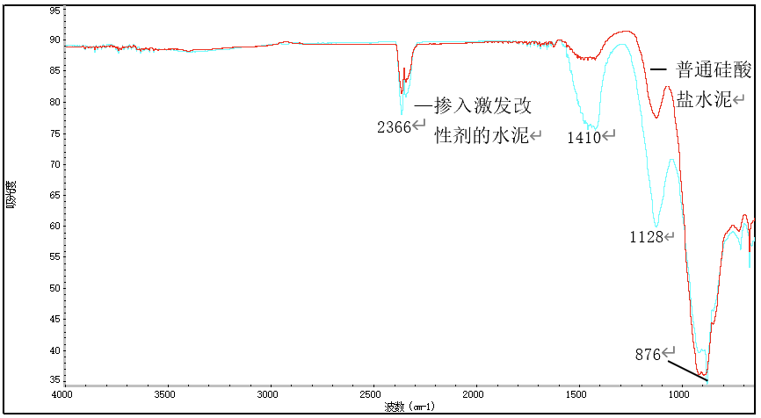
图5-1普通水泥红外光谱对比图
乡村基础设施环保水泥是在普通水泥当中加入适量改性剂，同时含有少量Fe₂O₃、CaO和MgO。图5-2为激发改性剂红外光谱图，可看到改性剂基本为纯矿物形式，主要为800～1250 cm⁻¹波峰内的硅、铝基材料，与水泥熟料红外光谱特征峰很相似。通过将普通水泥与一定比例的改性剂混合研磨，制得具有较高胶凝性的水泥。对乡村基础设施环保水泥进行红外光谱分析可知，图5-1中水泥主要四大成分750～1550 cm⁻¹波峰面积约为60263，而普通硅酸盐水泥在相同波数范围内波峰面积约为54516，前者较后者多出5747，说明在普通水泥加入激发改性剂后活性硅、铝基团成分明显增加（约增加10%），对水化胶凝起到重要作用。
图5-2 道路工程高性能水泥改性剂红外光谱
（2）水泥胶砂强度对比结果
该项检测分为乡村基础设施环保水泥和普通硅酸盐水泥（42.5#）的检测，对比两种水泥的性能，分析相关参数。其中细度、比表面积、标准稠度用水量、凝结时间、安定性、烧失量均是水泥产品物理性能的检测，最为至关重要的是水泥胶砂强度评价，在此将水泥胶砂强度作为重点实验。
水泥胶砂强度按GB/T 17671—1999进行试验，将超级水泥与ISO标准砂按照1:3的质量混合后，以水灰比为0.5拌制水泥胶砂，用标准方法制件4cm*4cm*16cm的标准试件，规定养护期为3d、7d、28d，对标准养护不同龄期的两种水泥抗折和抗压强度进行了试验，试验过程如图5-3，其强度试验结果见表5-1。
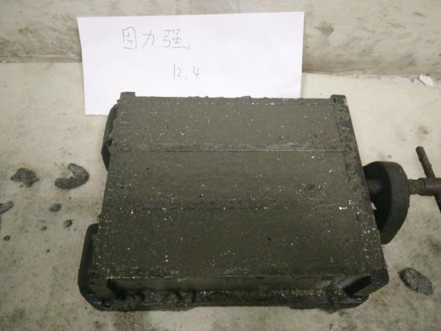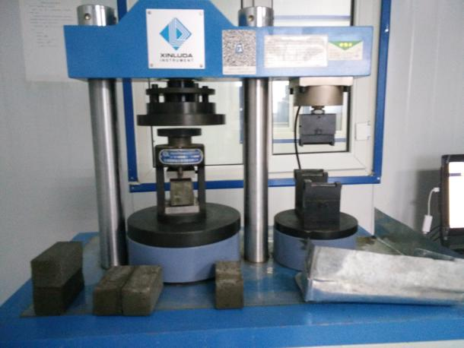
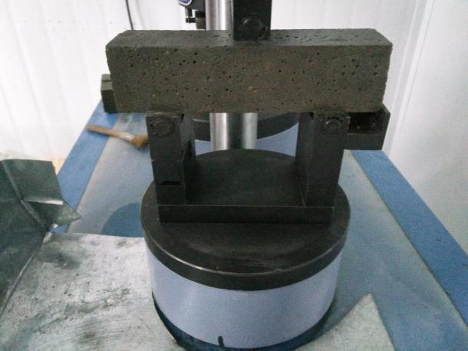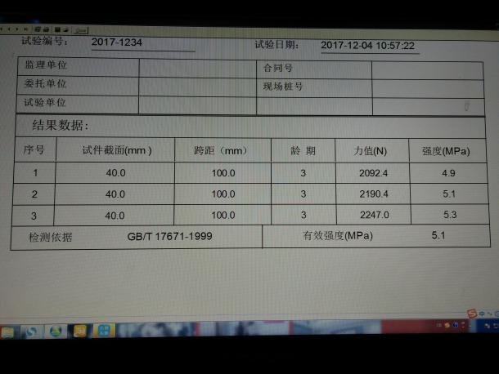
图5-3 水泥胶砂试验过程
表5-1乡村基础设施环保水泥与普通硅酸盐水泥对比试验
试验项目 |  | 乡村基础设施环保水泥（42.5） | 普通硅酸盐水泥  （P.O 42.5） | 规范值
标准稠度用水量（g） |  | 137 | 151 | /
初凝时间（min） |  | 279 | 248 | 大于 45
终凝时间（min） |  | 389 | 363 | 不大于 600
安定性 |  | 合格 | 合格 | 合格
3d | 抗折强度（MPa） | 4.4 | 4.1 | ≥4.0
3d | 抗压强度（MPa） | 29.7 | 25.2 | ≥17
7d | 抗折强度（MPa） | 4.8 | 4.4 | /
7d | 抗压强度（MPa） | 37.2 | 33.6 | /
28d | 抗折强度（MPa） | 7.8 | 6.6 | ≥6.5
28d | 抗压强度（MPa） | 52.3 | 47.2 | ≥42.5
从表5-1可以看出，乡村基础设施环保水泥和普通水泥安定性均符合要求，而乡村基础设施环保水泥初、终凝时间均略长于普通水泥，这有利于现场施工，从搅拌、运输到摊铺时间可以延长，也不会出现凝固结块现象。乡村基础设施环保水泥的3d、7d和28d抗压、抗折强度均比普通硅酸盐水泥高，这与图5-1中道路工程高性能水泥活性基团成分比普通硅酸盐水泥高有关。

5.2乡村基础设施环保水泥混凝土技术要求

5.2.1 集料质量
混凝土集料按粗、细集料划分，且均要满足一定的物理及力学要求，特别是含泥量指标（表5-2）。众所周知，我国西部地区天然砂砾资源丰富，物理性能良好，甚至可直接用于水泥稳定砂砾层，但多数天然砂砾含泥量高，往往大于3%，有的甚至超出10%，对天然砂砾的直接应用具有严重影响。

表5-2 混凝土含泥量要求（%）
混凝土强度等级 | ≥C60 | C55～C30 | ≤C25
粗集料含泥量 | ≤0.5 | ≤1.0 | ≤2.0
细集料含泥量 | ≤2.0 | ≤3.0 | ≤5.0
含泥量合计 | ≤2.5 | ≤4.0 | ≤7.0
目前高性能水泥种类繁多，基本以增加强度或改善施工和易性为主。本标准中的激发改性剂主要减小集料中含泥量对水泥石-集料界面强度的不利影响。激发改性剂中主要成分为活性金属氧化物和氢氧化物等。在激发改性剂作用下，利用其含有的活性钙、硅、铝基团与天然砂砾中粘土含有的金属离子在常温常压下进行水化络合反应，打破泥土细小颗粒（小于0.075mm）对水化胶凝过程的隔离状态，并参与到水泥的水化反应中，与水泥颗粒间反应生成大量致密的胶结物质，从而大幅度提升相关混凝土的致密性、均匀性和耐久性。
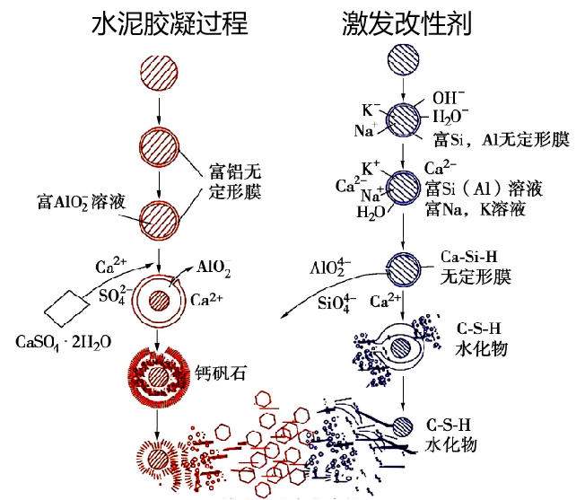
图5-4激发改性剂作用下的水泥水化模型
由上所述，乡村基础设施环保水泥可有效改善泥土含量对混凝土使用性能的影响，特别是强度上的衰减。因此，乡村基础设施环保水泥混凝土集料在具备一定物理力学性能的前提下，其含泥量指标可根据混凝土强度等级进行大幅度放宽，通过室内试验和工程应用，可达到设计强度。表5-3为新疆不同区域天然砂砾含泥量指标和混凝土试验结果。
表5-3新疆南北疆天然砂砾混凝土强度
取样点 | 水泥类型 | 含泥量 | 水灰比 | 强度等级 | 7d |  | 28d
 |  |  |  |  | 抗压/MPa | 抗折/MPa | 抗压/MPa | 抗折/MPa
哈密1# | 普通硅酸盐水泥 | 17.6% | 0.6-0.7 | C30 | 15.6 | 3.1 | 26.1 | 3.8
哈密2# | 普通硅酸盐水泥 | 7.8% | 0.6-0.7 | C30 | 16.1 | 3.6 | 29.1 | 4.0
哈密1# | 乡村基础设施环保水泥 | 17.6% | 0.6-0.7 | C30 | 17.8 | 3.5 | 31.2 | 4.3
哈密2# | 乡村基础设施环保水泥 | 7.8% | 0.6-0.7 | C30 | 18.8 | 3.7 | 35.2 | 4.5
乌鲁木齐 | 普通硅酸盐水泥 | 10.4% | 0.6 | C20 | 10.7 | 2.3 | 16.3 | 2.9
乌鲁木齐 | 乡村基础设施环保水泥 | 10.4% | 0.6 | C20 | 18.7 | 3.1 | 25.8 | 3.6
喀什 | 普通硅酸盐水泥 | 16.3% | 0.5-0.6 | C25 | 17.4 | 2.6 | 23.3 | 3.3
 |  |  |  | C30 | 20.6 | 3.2 | 25.4 | 3.8
喀什 | 乡村基础设施环保水泥 | 16.3% | 0.5-0.6 | C25 | 22.3 | 4.5 | 28.6 | 5.7
 |  |  |  | C30 | 26.7 | 4.9 | 34.7 | 5.8

5.2.2 集料级配范围
混凝土一般按粗、细集料进行掺配使用，以使混凝土在结构上稳定，具有施工和易性便于施工。乡村基础设施环保水泥除在含泥量上可放宽外，还具备一个显著特点，即对集料的级配范围也可放宽，实现天然砂砾自身宽级配范围的直接利用，可节省集料筛分、水洗等众多中间环节，具有较大的经济、社会及环保效益。
根据对集料中泥土成分的化学分析，以及化学成分与混凝土生产过程中的强度、施工性能关联性分析，小于0.075mm颗粒粘土矿物（伊利石或绿泥石）含量大于10%时，应采用与乡村基础设施环保水泥配伍性优良的减水剂进行复合以改良集料，从而满足混凝土的水灰（胶）比和施工和易性要求。
同时，当天然砂砾4.75mm以下细集料较少或断档时，可掺配5%～35%风积沙或砂，经过试验发现胶结效果良好，可达到C30强度等级。
表5-4混凝土中掺配风积沙试验结果
集料 |  | 7d |  | 28d
 |  | 抗压/MPa | 抗折/MPa | 抗压/MPa | 抗折/MPa
玉龙喀什河 | 天然砂砾 | 16.7 | 2.55 | 24.8 | 3.44
玉龙喀什河 | 过4.75mm以下细集料后加30%风积沙 | 22.3 | 2.79 | 33.6 | 4.02
和田飞机场周边料场 | 过4.75mm以下细集料后加30%风积沙 | 24.3 | 3.27 | 31.3 | 4.96
和田飞机场周边料场 | 过9.5mm以下细集料后加30%风积沙 | 23.7 | 3.26 | 37.2 | 4.65

5.2.3配合比
在《公路水泥混凝土路面施工技术细则》（JTG/T F30-2014）中，对混凝土配合比设计进行较为全面的阐述，在该基础上，本标准中乡村基础设施环保水泥混凝土配合比设计思路与其保持一致，同时结合集料含泥量大、乡村基础设施环保水泥中激发改性剂机理，最大水灰（胶）比根据试验情况略微偏大，主要原因为除常规拌和用水外，激发改性剂将细颗粒物（含泥量）转化为有效胶凝物质还需部分水分参与水化反应。具体参数见表5-5。
表5-5各强度等级最大水灰（胶）比和最小单位水泥用量
强度等级 | 抗压强度（MPa） | C30-C40 | C25 | ≤C20
强度等级 | 抗折强度（MPa） | 5.0 | 4.5 | 4.0
最大水灰（胶）比 |  | 0.55 | 0.60 | 0.65
有抗冰冻要求时最大水灰（胶）比 |  | 0.46 | 0.48 | 0.48
有抗盐冻要求时最大水灰（胶）比 |  | 0.44 | 0.46 | 0.46
最小单位水泥用量（kg/m³） |  | 350-400 | 280 | 230
有抗冰冻、抗盐冻要求时最小单位水泥用量（kg/m³） |  | 340-380 | 300 | 260
表5-5中不同强度等级的最大水灰（胶）比与常规水泥混凝土最大水灰（胶）比略大0.02～0.06，这与集料中含泥量有关。常规水泥混凝土集料中粗、细集料含泥量累计要求含泥量不大于5%，而乡村基础设施环保水泥混凝土中集料含泥量是常规水泥混凝土3倍左右，且0.075mm粒径以下颗粒物（含泥量）比表面积大，在混凝土拌和中需水量要大于一般混凝土。表5-5中规定了最大水灰（胶）比，当乡村基础设施环保水泥混凝土最大水灰（胶）比无法满足表5-5规定时，应通过试验确定与乡村基础设施环保水泥配伍性良好的高效减水剂来降低用水量，且不得以加水方式提高施工和易性。在大水灰比下，水化反应完成后仍有大量自由水存在，这部分水会包裹水泥浆体，造成胶凝物质的断链，影响强度。同时，后期自由水蒸发会在混凝土结构内部留下较多孔洞，对混凝土长期使用性能有严重影响，尤其在有冻融和盐蚀的区域。乡村基础设施环保水泥混凝土中集料含泥量虽大，但在水灰比上应严格控制，需符合表5-5中的规定。

5.2.4耐久性
影响混凝土抗冻性能因素之一为集料含泥量太多，使得预制混凝土强度较低，在特殊环境下使用寿命明显缩短。通过乡村基础设施环保水泥和普通硅酸盐水泥在大含泥量集料混凝土的冻融试验，分析两种水泥对高含泥量集料的固化效果，试验采用快冻法，试验实测数据见表5-6。通过实测冻融数据，乡村基础设施环保水泥混凝土在质量损失和动弹模量指标均大幅度优于普通硅酸盐水泥混凝土。在40次冻融条件下，普通水泥混凝土质量损失达到35%（大于试验规范值5%），试件已达到破坏状态；而乡村基础设施环保水泥混凝土在50次冻融条件下质量损失不到4%，与普通水泥混凝土相比性能优势显著。
同时图5-5表明，随着冻融循环次数的增加，普通硅酸盐水泥混凝土1#和2#分别经过31次和34次冻融循环后动弹模量值已小于规范值60%，表明强度损失严重。乡村基础设施环保水泥混凝土1#和2#在50次冻融循环条件下动弹模量值在64%以上，结合表5-6中质量损失说明至少可承受50次的冻融，大约是普通硅酸盐水泥砼的1.5倍。此外，1#集料较2#集料含泥量多出10%，在图5-5和表5-6中可看出1#集料在相同胶凝材料下动弹模量值和强度均低于2#集料，尤其在图5-5中可观察到1#集料混凝土较2#集料混凝土动弹模量损失较快，这与含泥量直接相关。但乡村基础设施环保水泥砼在高含泥量情况下与普通水泥砼在相同试验条件下表现出良好性能，强度和抗冻性能表现出较大优势。从图5-6中可看出，冻融结束后普通硅酸盐水泥混凝土试件已经断裂，乡村基础设施环保水泥混凝土试件在相同次数下完整良好。
表5-6不同水泥混凝土冻融循环实测值
检测项目 | 混凝土类型 |  | 冻融循环次数
检测项目 |  |  | 0 | 10 | 20 | 30 | 40 | 50
质量损失率平均值/％ | 普通硅酸盐水泥砼 | 1# | 0 | 0.05 | 0.75 | 2.55 | 35.31 | 37.03
质量损失率平均值/％ | 普通硅酸盐水泥砼 | 2# | 0 | -0.46 | -0.05 | 1.87 | 33.06 | 33.46
质量损失率平均值/％ | 乡村基础设施环保水泥砼 | 1# | 0 | -0.14 | -0.11 | 0.7 | 1.91 | 3.78
质量损失率平均值/％ | 乡村基础设施环保水泥砼 | 2# | 0 | -0.16 | -0.21 | -0.29 | 0.72 | 3.22
相对动弹性模量平均值/％ | 普通硅酸盐水泥砼 | 1# | 100 | 83.9 | 74.0 | 63.6 | 37.5 | 35.9
相对动弹性模量平均值/％ | 普通硅酸盐水泥砼 | 2# | 100 | 92.9 | 83.8 | 71.8 | 44.3 | 43.2
相对动弹性模量平均值/％ | 乡村基础设施环保水泥砼 | 1# | 100 | 94.9 | 87.4 | 75.0 | 66.7 | 64.7
相对动弹性模量平均值/％ | 乡村基础设施环保水泥砼 | 2# | 100 | 93.2 | 92.0 | 86.2 | 77.7 | 68.7
注：试验未加入引气剂。
图5-5动弹模量分析图
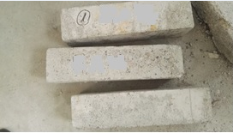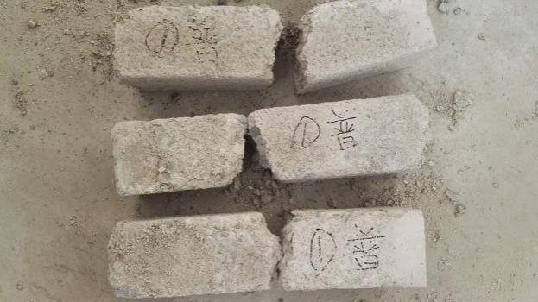
（a）乡村基础设施环保水泥混凝土 （b）普通硅酸盐水泥混凝土
图5-6两种水泥混凝土冻融对比
乡村基础设施环保水泥混凝土中加入适量引气剂可提高混凝土抗冻性，可达到F250抗冻要求（表5-7），对高含泥量集料而言该抗冻等级良好，可适用于寒冷地区。
表5-7乌鲁木齐集料抗冻结果
检测项目 | 计量单位 | 检测结果 | 技术要求
50次冻融后质量损失 | % | 0.15 | /
50次冻融后相对冻弹性模量 | % | 92.5 | /
100次冻融后质量损失 | % | 0.31 | /
100次冻融后相对冻弹性模量 | % | 86.9 | /
150次冻融后质量损失 | % | 0.77 | /
150次冻融后相对冻弹性模量 | % | 78.8 | /
200次冻融后质量损失 | % | 1.34 | /
200次冻融后相对冻弹性模量 | % | 71.2 | /
250次冻融后质量损失 | % | 2.77 | /
250次冻融后相对冻弹性模量 | % | 63.5 | /
300次冻融后质量损失 | % | 4.34 | ≥5
300次冻融后相对冻弹性模量 | % | / | ≥60

六、重大意见分歧的处理依据和结果
无

七、采用国际标准或国外先进标准的，说明采标程度，以及国内外同类标准水平的对比情况
本标准未采用国际标准或国外先进标准。

八、作为推荐性或强制性标准的建议及其理由
建议《乡村基础设施环保水泥及混凝土技术规程》作为推荐性地方标准发布实施。

九、贯彻标准的措施建议
乡村基础设施环保水泥可替代常规普通硅酸盐水泥，在保证工程质量的前提下打破常规原材料的选用，增加原材料使用范围，同时也可实现废旧建筑固体废弃物的循环利用，就地取材，减少自然资源的人为获取。该水泥具有优秀的胶凝特性，若在乡村基础设施建设领域大力推广（如乡村道路、田间水渠、场地硬化等），具有较强的实践意义。首先，在保证工程质量的前提下降低了原材料标准，减少施工难度，对建设者来说增加了原材料的选择权；第二，加强废旧建筑固体废弃物的循环利用，节约社会资源，减少自然资源开发，降低工程成本；第三，可达到国家绿色建筑、绿色施工的目标，通过“一带一路”发展机遇推广国家新技术、新材料，助力“一带一路”建设及技术输出。
根据本标准情况，编制组将组织设计、检测、施工等单位进行标准宣贯讲解，加强行业人员对乡村基础设施环保水泥技术的认识，在可应用项目中，编制组可进行乡村基础设施环保水泥应用技术指导，推动乡村基础设施环保水泥应用产业化。

《乡村基础设施环保水泥及混凝土技术规程》编制小组
2024年6月20日

